ACTA N° 1 | FECHA: |  |  | HORA:
ACTA N° 1 | 16 DE NOVIEMBRE DE 2023 |  |  | Inicio: 02:000 |  | Fin: 04:00 PM
ACTA N° 1 | LUGAR: |  | SALA DE JUNTAS SUBDIRECCION TECNICA
RESPONSABLE: | SUBDIRECCION TECNICA, JULIAN MARIÑO Y JERSSON CASTELBLANCO
OBJETIVO O PROPÓSITO DE LA REUNIÓN
Socialización y anales de resultado de la encuesta de percepción institucional IDERMETA
AGENDA / ORDEN DEL DÍA
- CANTIDAD DE MUESTRAS
- CANTIDAD DE PREGUNTAS
- RESULTADOS

DESARROLLO
Mediante este documento, se busca identificar el alcance de los mecanismos empleados para difundir la oferta institucional de IDERMETA y evaluar la percepción de la misma en el territorio. Se logra esto mediante la implementación de una encuesta de percepción de oferta institucional dirigida a la comunidad del Meta. Esta encuesta consta de 12 preguntas y se lleva a cabo a través de formularios de Google, divulgándose mediante WhatsApp.
En primer lugar, se recolectaron 154 muestras aleatorias de personas encuestadas en los distintos municipios del departamento. A continuación, se procede a realizar un análisis descriptivo de cada una de las preguntas:
En cumplimiento a las disposiciones contempladas en la ley 1581 del 2012 y el Decreto Reglamentario 1377 del 2013 que desarrollan el derecho de Habeas Data, solicitamos su autorización para que en calidad de responsable del tratamiento de datos pueda recopilar, almacenar, archivar, copiar, analizar, usar y consultar los datos que se señalan en la presente.
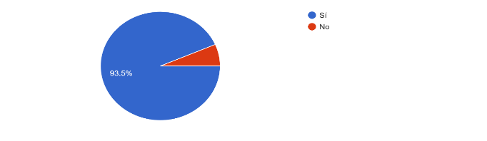

Autorización de Tratamiento de Datos: De las 154 muestras, 144 respondieron positivamente, lo que representa el 93% de la muestra total. Diez personas, equivalente al 6.5%, respondieron negativamente.
Encuanto a la pregunta numero dos consistia en Registro de Correo Electrónico: De las 154 personas encuestadas, solo 146 proporcionaron su correo electrónico, representando el 94% de la muestra.
En la tercer pregunta que consiste en la cual se pregunta por el genero
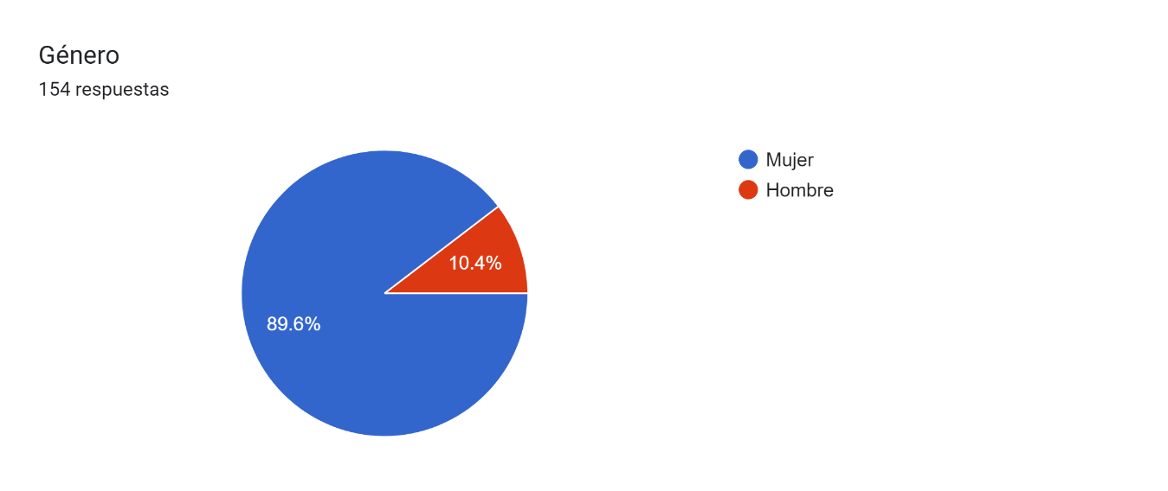
Del total de la muestra (154 personas), el 89.6% fueron mujeres (138 respuestas), mientras que el 10.4% fueron hombres (16 respuestas)..
En cuanto a la pregunta numero cuatro que consite en identificar el rango de edad de los encuestados
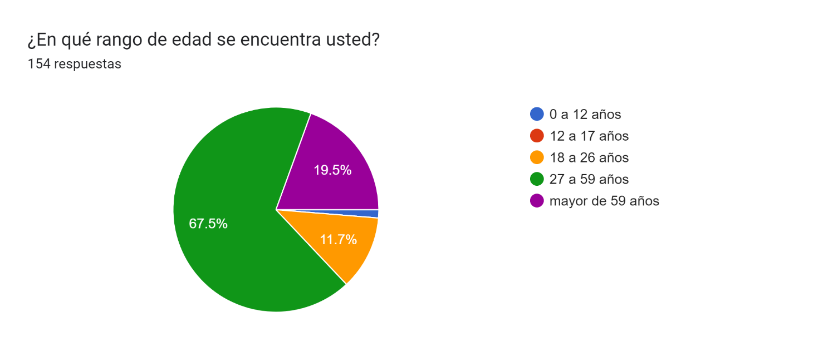
Los datos muestran que el 67.5% de la población encuestada se encuentra en el rango de edad de 27 a 59 años, con 104 personas. Le sigue en cantidad el grupo de mayores de 59 años, representando el 19.5% de la muestra, con 30 personas. Además, el grupo de 18 a 26 años obtuvo el 11.7% de respuestas, con 18 personas, y finalmente, dos respuestas correspondieron al rango de edad de 0 a 12 años, representando el 1.3% del total de la muestra.

En cuanto a la respuesta a la pregunta número cinco en la que se pregunta si se identifica con alguna etnia
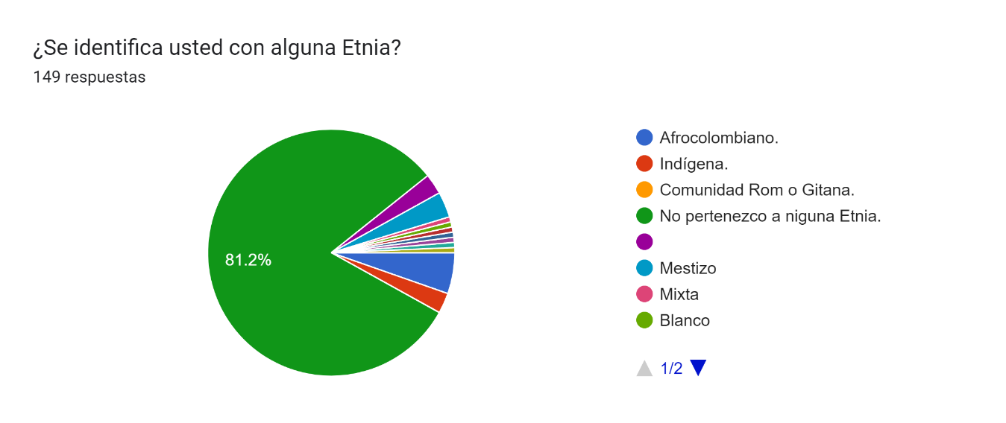
De las 154 personas encuestadas, 149 respondieron esta pregunta. El 81.2% (121 personas) indicaron no pertenecer a ninguna etnia, mientras que el 18.8% (28 personas) se identificaron con diversas etnias. cómo (afrocolombiano, indígena, comunidad rom o gitana, mestizo, mixta , blanco ticuna).
En la sexta pregunta, se indaga sobre ser deportista, entrenador o ciudadano.las respuestas fueron 153:
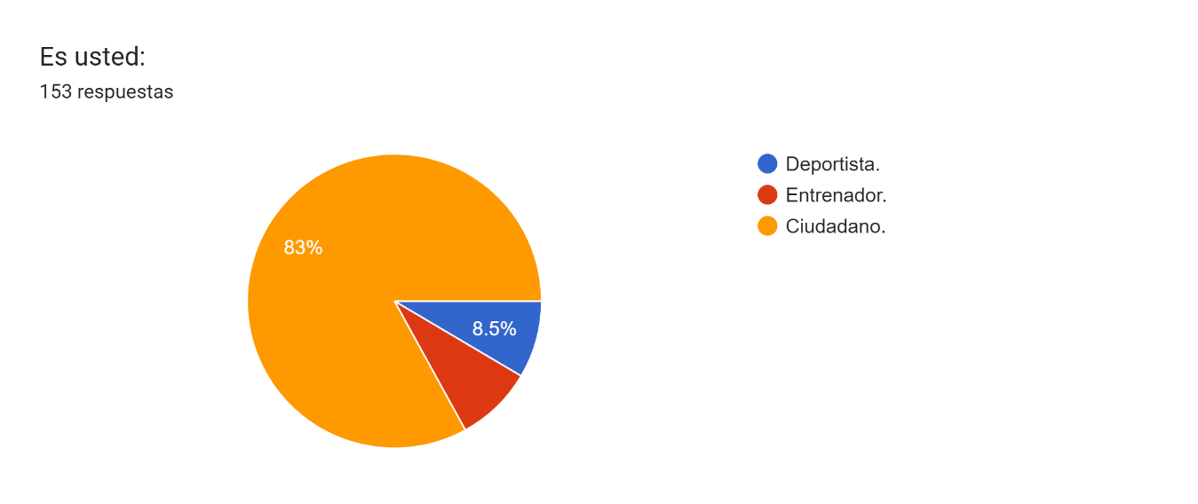
De las 153 respuestas obtenidas, el 83% de los encuestados, equivalente a 127 respuestas, afirmaron ser ciudadanos. Un 8.5% de los encuestados, que representa 13 respuestas, se identificaron como deportistas, y otro 8.5%, también con 13 respuestas, indicaron ser entrenadores.
En la séptima pregunta, se consultó la frecuencia de ejercicio.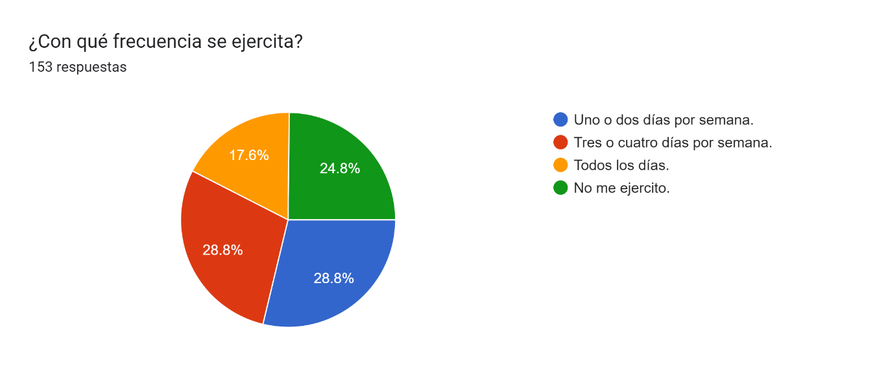
De las 154 personas encuestadas, 153 respondieron. El 28.8% indicó ejercitarse de uno a dos días por semana, lo que se traduce en 44 respuestas. Igual cantidad de personas, es decir, 44, respondieron ejercitarse de tres a cuatro días por semana, representando el 28.8% de la muestra. Además, 38 respuestas manifestaron no realizar ejercicio, lo que equivale al 24.8%, y 27 encuestados indicaron ejercitarse diariamente, representando el 17.6% de las respuestas totales.
En la octava pregunta se consultó sobre la participación en los programas ofrecidos por IDERMETA.
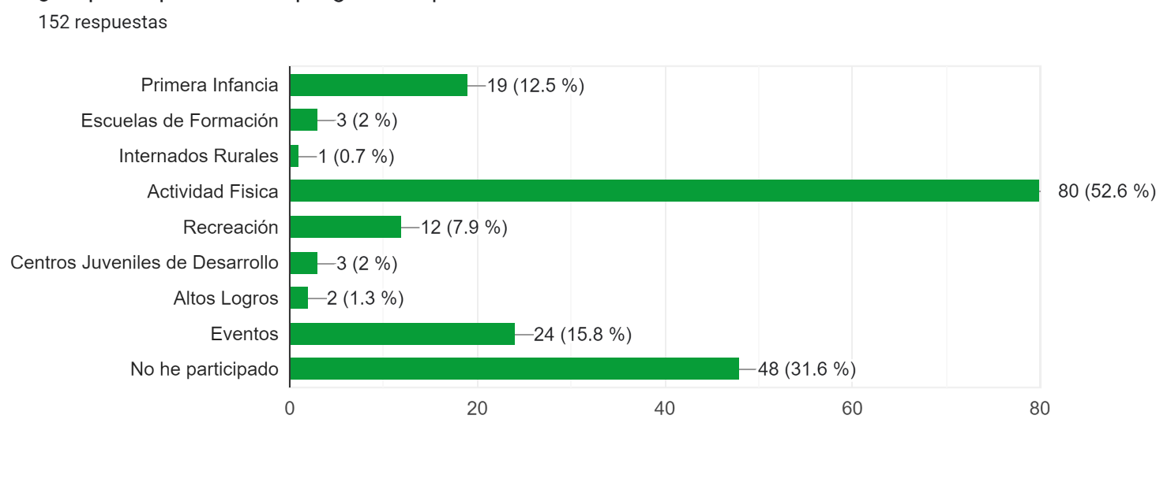
De las 154 muestras, 152 respondieron a esta pregunta. De estas respuestas, el 52.6% (80 respuestas) afirmaron haber participado en el programa de actividad física. Asimismo, 48 respuestas (31.6%) indicaron no haber participado en ningún programa. En cuanto a la participación en programas específicos, 24 respuestas (15.8%) correspondieron al programa de eventos, 19 (12.5%) al programa de primera infancia, 12 (7.9%) al programa de recreación, y nueve respuestas se distribuyeron entre programas como altos logros, centros juveniles de desarrollo, internados rurales y escuelas de formación, representando el 6% de los encuestados cada uno.
En cuanto a la pregunta numero nueve que consiste en 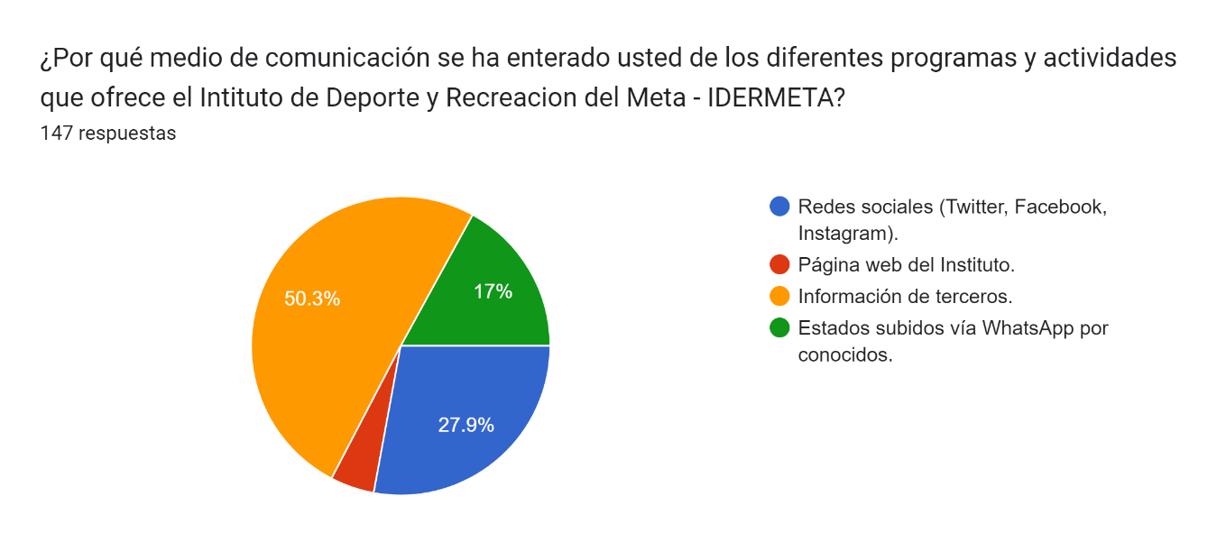 se obtuvieron las siguientes respuestas:
- El 50.3% de la población encuestada, equivalente a 74 respuestas, indicó haberse informado a través de terceros.
- El 27.9% de la muestra, representado por 41 respuestas, adquirió información mediante redes sociales.
- El 17% de los encuestados, con 25 respuestas, se enteró a través de estados de WhatsApp.
- Por último, el 4.8% de la muestra obtuvo información a través de la página web del instituto

en cuanto a la pregunta numero diez que consitio en
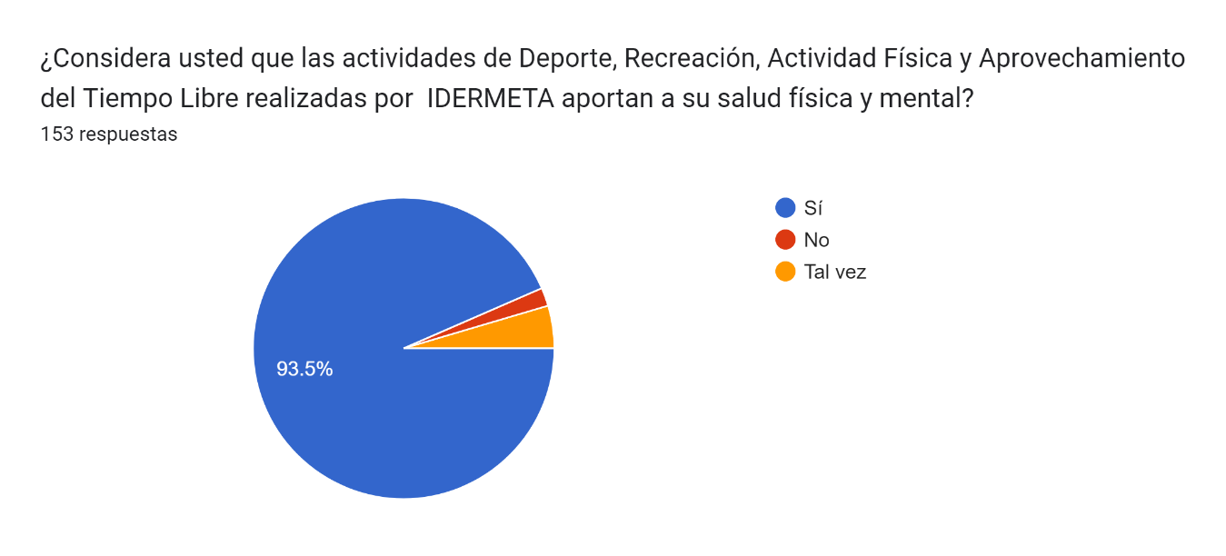
se obtuvieron 153 respuestas:
- El 93.5% de la población encuestada, representado por 143 respuestas, respondió afirmativamente.
- Un 4.6% de los encuestados (7 respuestas) respondió con un "tal vez".
- Por último, un 2% del total encuestado (3 respuestas) indicó una percepción negativa hacia el aporte de estas actividades a su salud física y mental.

En cuanto a la pregunta número once que consistió en : 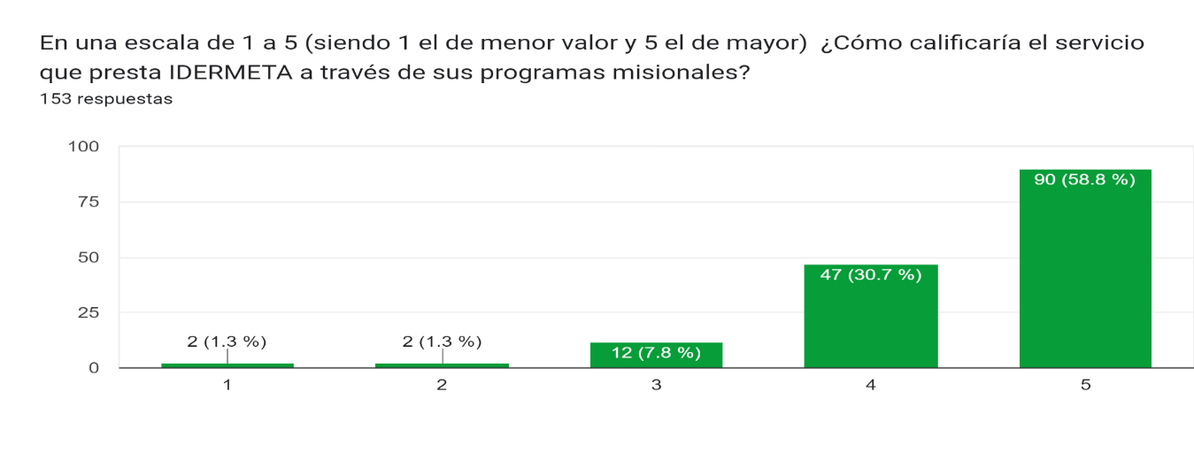
se obtuvieron 153 respuestas de las cuales 90 personas calificaron con el mayor puntaje lo que represento el 58.8% de las respuestas, en segundo lugar 47 calificaron con cuatro las servicios del instituto lo que represento el 30.7% de las respuestas en cuanto a las calificaciones de 1 y dos respectivamente recibieron cada una dos respuestas para un porcentaje 1.3% cada una .
por último, se pregunta ¿Qué aspecto considera que debe mejorar IDERMETA en el préstamo de sus servicios?, a lo que de 154 solo 105 respondieron esta pregunta las cuales están agrupadas a continuación:
- Accesibilidad a las actividades y beneficios
- Actividades para grupos de adultos mayores en los parques, amarillo rosa
blanca por ejemplo
- Así está bien
- Bien
- Campos deportivos seguros
- Casi no hay inclusión
- Cobertura
- Continuar con los programas de actividad física para nuestra salud física y mental
- Continuidad contratación instructores todo el año
- Dar más dotaciones de materiales para la práctica de cada programa
- Dar más oportunidades de actividades para los niños
- De pronto más publicidad de los servicios
- Deberían de hacer parques o máquinas para hacer ejercicios y los horarios en la
mañana sería mejor.
- Deberían ser más días de actividad física
- Desconozco
- Diferentes actividades para la tercera edad, programas de lectura, paseos, etc.
- El nuevo gobierno siga apoyando todas las actividades y que no se acaben
- En ayudar con los implementos deportivos
- En los recursos que sus empleados utilizan para el desarrollo de las actividades
son muy pobres solo se ven conos y aros
- En nada
- En que ayude con algunos implementos para el deporte
- En que sea continuo los programas en todo el año. No se corten las actividades
por que se terminan los contratos de los empleados de Idermeta
- Entrenadores idóneos para tal fin
- Excelente servicio
- Gracias
- Hacerlo más consecutivos
- Hasta ahora me parece que están bien los programas
- Implementación deportiva
- Incluir más unidades de servicios, diferentes a los CDI, como por ejemplo las
asociaciones que están en la comuna 7.
- Información de sus programas en todos los medios para ser partícipes de ellos
- Llegar a más barrios
- Llegar a población más vulnerable
- Mas actividad recreacional para el adulto mayor
- Más actividades lúdicas, recreativas y deportivas los fines de semana en los barrios.
Son importantes.
- Mas cobertura y divulgación.
- Mas días
- Más días a la semana, más implementos para realizar los ejercicios.
- Más días de acompañamiento de actividad física con los profesores en los
Polideportivos
- Más días de actividad física
- Más días de actividad física
- Más días para realizar las actividades
- Más empáticos
- Más frecuencia en la gran mayoría de los barrios de Villavicencio ya que todas las
personas no tienen la posibilidad de pagar un gimnasio
- Más frecuente los días de ejercicio
- Mas información para que la gente se entere de los servicios
- Más información sobre los diferentes servicios para que llegue a muchas más personas
- Más participación en deportes
- Más presencia
- Más programas
- Más promotores en cada Disciplina ,para cubrir más Barrios, y Municipios
- Más recreación
- Más recreación con los adultos mayores
- Más tiempo
- Materiales para hacer ejercicios
- Más información al correo o por WhatsApp
- Me gustaría más actividades recreativas para las personas adulto mayor
- Me gustaría que realizará zumba
- Mejorar mejor sus servicios
- N/A
- Nada
- Nada
- Ninguna
- Ninguna
- Ninguno
- Ninguno
- Ninguno así es bueno
- Ninguno. IDERMETA es excelente
- No tengo quejas
- Nombrar más personal para actividad física en adultos mayores .
- Para la actividad física, facilitar un uniforme
- Participación en eventos de ejercicios para todas las personas todos lo fines
de semana, para aquellos que
por causa de trabajo no pueden asistir.
- PRESTAR MAS SERVICIOS A LOS JARDINES INFANTILES
- Q sigan siendo mejores cada día
- QUE CONTRATEN A TIEMPO Y ADECUADO A LAS PERSONAS ENCARGADAS
- DE CADA PROCESO.
NO PARAR DAR CONTINUIDAD EN LOS DIFERENTES PROGRAMAS.
- Que es bueno para los niños pasen tiempo agradable
- Que fuera toda la semana ejercicio
- Que generen más campañas de actividad física en la ciudadanía
- Que los contratistas sean contratados a tiempo ya esto lleva a un buen proceso con
los diferentes programas.
- Que los habitantes de Amarillo podamos salir al parque para que los profesores de
IderMeta nos den clases de ejercicios en las mañanas de 6a 7am todos los días, y
el día que llueva no salir. Por Fa
Srs Amarillo también necesita esos programas gracias
- Que pueda cubrir los 5 días a la semana, y no 2 como hasta ahora
- Que sea durante todo el año
- Que siga así, es super
- Recreación en los barrios
- Seguir con nuestras actividades con el profesor Joaquín Ospina
- Seguir los procesos, hacen muchos cambios en formadores
- ser más abierto al público muchas veces solo hacen actividades para las escuelas
- Solo realizar más actividades convocando a una mayor participación
- Sugerencia tener más accesibilidad a todas las comunas; de los diferentes programas
q ofrecen. Gracias
- Tener más actividades en el jardín
- Tener más actividades para el adulto mayor
- Tener más profesores, o instructores para los mayores de 50 años ,
- Todo es genial, buen trabajo.
- Todo ok
- Todos son muy buenos
- Un lugar para poder reunirse especial para los adultos

De las 105 respuestas 77 realizaron recomendaciones variadas, 18 respondieron que no tenían ninguna recomendación, mientras 10 dejaron la casilla en blanco sin respuesta, 1 una respuesta fue de desconocer.

Conclusiones.
Después de realizado el análisis y tabulación de los resultados arrojados por esta encuesta se logra identificar que las personas involucradas cuentan con un buen nivel de estilos de vida saludable de igual manera se llega a la conclusión que la percepción institucional es positiva ya que, aunque la evaluación de desempeño fue positiva con un 89.5 por parte de los encuestados. cabe resaltar que se tendrán en cuenta las recomendaciones recibidas para mejorar el desempeño institucional.
COMPROMISOS
RESPONSABLE |  | ACTIVIDAD |  |  | FECHA |  | ESTADO
 |  |  |  |  |  |  | CE | CFT | NC
Subdirección Técnica |  | Aplicación encuesta de percepción institucional y hábitos de vida saludable de anualmente |  |  | 16/11/2024
ASISTENTES
NOMBRE |  | CARGO |  |  | FIRMA
Julian Alfonso Mariño Bastos |  | Coordinador de Programa Misionales
Jersson Alfredo Castelblanco |  | Practicante ESAP
Nota: Agréguense cuantas celdas se requieran para compromisos y asistentes, igualmente se podrá imprimir la hoja 2 cuantas veces sea necesario para dar continuidad al acta (aplica en los casos que se registre de forma manual).
CE: Cerrada; CFT: Cerrada fuera de términos; NC: No conforme

